Инструкция по установке
комплекта защитно-декоративных аксессуаров
Накладки на торцы штатных порогов
для INFINITI QX56 ’2011
INQX.95.1277
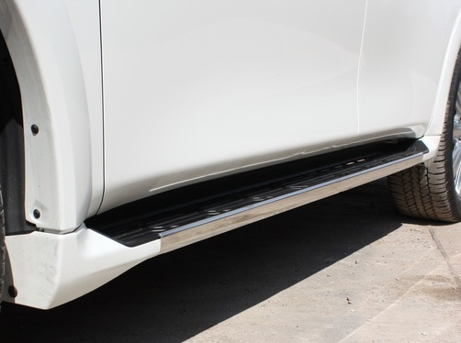

Время установки |  | 20 | мин.
Время демонтажа |  | 20 | мин.
Масса |  | 2,8 | кг
Гарантия |  | 12 | месяцев

 |  |  |  | Уважаемый Покупатель!
Мы благодарим Вас
за приобретение нашей продукции
Для успешной установки аксессуара Вам понадобится:
 | 1. | Головка 10 с воротком

Монтажный комплект:

1 | Накладка (правая, левая), 2шт.
1 | 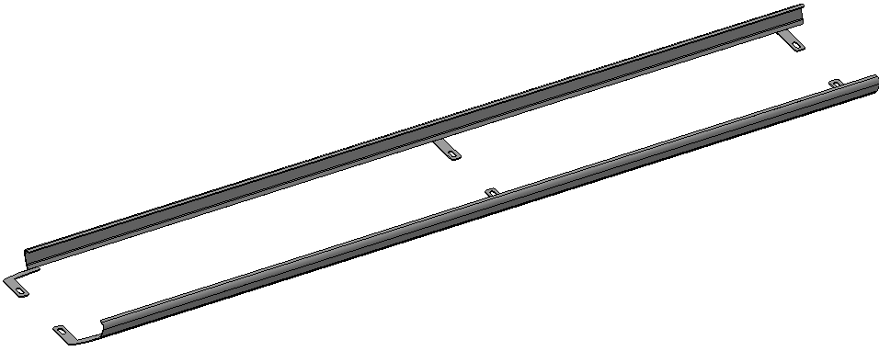

Крепеж:

2 |  | Болт М6х25  6шт. |  | 3 |  | Шайба 6  (кузов.)  6шт |  | 4 |  | Гровер 6  6шт.
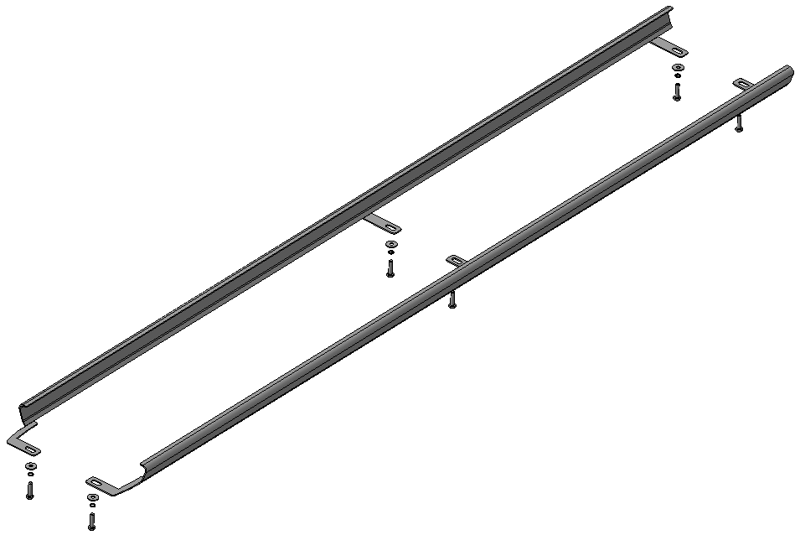
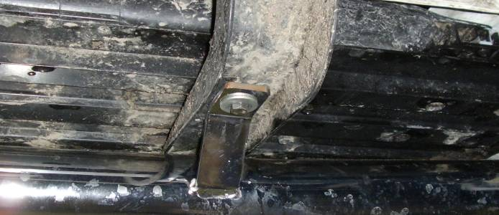
Шаг 1
Демонтировать штатные болты крепления порога
Инструмент: Головка 10 с воротком.

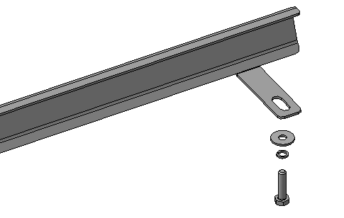
2, 3, 4
Шаг 2
Установить накладки поз.1 на штатные пороги, закрепить крепежом поз.2, 3 и 4.
Инструмент: Головка 10 с воротком.

Шаг 3
Выровнять пороги, окончательно затянуть крепеж.
Момент затяжки:
М6 - 8÷10 Нм.
Инструмент: Головка 10 с воротком.

ПОЗДРАВЛЯЕМ С УСПЕШНОЙ УСТАНОВКОЙ!

